Общество с ограниченной ответственностью
«Студенческий инновационно-научный центр»

УДК
656.065.2
 | УТВЕРЖДАЮ:
Генеральный директор
ООО «СИНЦ»
М.П. | ______________________ С.Н.Полесский
Регистрационный N | «____» ________________ 2011 г.
Инв. N
 | СОГЛАСОВАНО:
 | с постановлением Ученого совета Московского института электроники и математики (технического университета)
 | от «__» _____________ 2011 г.
 | М.П.

НАУЧНО-ТЕХНИЧЕСКИЙ ОТЧЕТ
О ВЫПОЛНЕНИИ НИОКР
по теме №1
«Разработка системы мониторинга наземного общественного транспорта по сигналу GSM»
государственный контракт № 1-11-6У от 16 апреля 2011 года
Этап 3
(промежуточный)

Научный руководитель: |  | СОГЛАСОВАНО
Столяров Д.О.

Москва 2011

СПИСОК ИСПОЛНИТЕЛЕЙ

Ковалев М.М.
Подпись

Исполнитель работ
Реферат

7 листов, 1 рисунок.

На втором этапе начало осуществление реализации серверной стороны алгоритма позиционирования маяков на карте. При выполнении работ выявлен факт чрезмерной ресурсоёмкости изначально задуманного варианта алгоритма, что помешало завершить реализацию серверной стороны, вернув разработку на этап общего проектирования алгоритма. В настоящий момент предложена альтернативная схема, реализация которой находится в стадии тестирования. Данная схема показывает существенно большую производительность, что даёт основания предполагать возможность дальнейшего её развития и успешного завершения очередного этапа разработки.
СОДЕРЖАТЕЛЬНАЯ ЧАСТЬ

Оглавление

Оглавление 4
Постановка задачи 5
Сплайн Безье 6
Оптимизация 7
Вывод 7

Постановка задачи

На данном этапе разработка концентрируется вокруг серверной части алгоритма позиционирования.
Задача разбивается на несколько подзадач, возможность реализации каждой из которой зависит от результатов предыдущей, а потому при невозможности решить её, требуется вернуться к предыдущей, оптимизировав её соответствующим образом.
Общий список задач таков:
- Разработка метода аппроксимации маршрута транспортного средства на карте.
- Добавление возможности расчёта расстояния, пройденного по маршруту.
- Реализация поиска наиболее вероятной точки маршрута с учётом принятого сигнала.

Сплайн Безье

В качестве метода аппроксимации маршрута было выбрано построение сплайна Безье. Ни одна из существующих реализаций данного метода в готовом виде не подходит для решения поставленной задачи, поскольку они не предоставляют интерфейса, позволяющего осуществлять интегрирование по кривой, что необходимо для вычисления расстояния, пройденного маяком по маршруту.
В связи с этим, было принято решение осуществлять реализацию сплайна самостоятельно, с учётом поставленных требований.
Как видно на Рисунке 1, реализация осуществлена успешно, однако её производительность является крайней низкой: только 20 кадров в секунду. Это означает, что количество поддерживаемых маяков при сохранении требуемой степени интерактивности составляет не более 30.
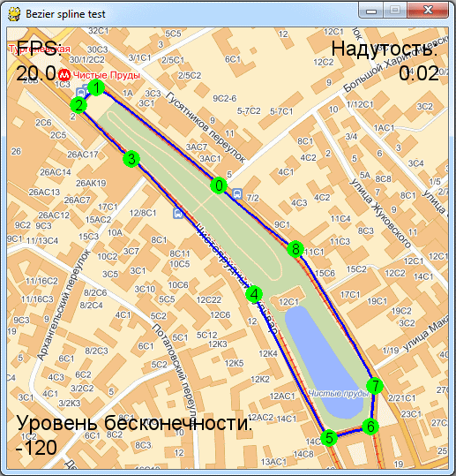Рис. 1. Реализация сплайна Безье

Оптимизация

Для ускорения работы системы было принято решение модифицировать сам алгоритм. Перестроение кривой Безье теперь оптимизировано, и осуществляется не каждый раз при обновлении кадра, а только при обновлении маршрута или при запуске системы. В остальное время результаты построения и интегрирования кривой сохраняются в оперативной памяти, в виде объекта. При изменении кривой уничтожается и пересчитывается только объект, отвечающий за описание изменённого участка, остальные остаются неизменными. Это сделано благодаря свойству гладкости сплайна Безье и условию его гладкости: соседние промежуточные точки соседних кривых должны лежать на одной прямой, это необходимо и достаточно для гладкости.
С новым алгоритмом производительность достигает 1200 кадров в секунду, чего с запасом достаточно для корректной работы алгоритма.

Вывод
В ходе разработки выявлен факт невозможности достижения требуемой производительности при использовании изначально планировавшихся средств. Способ достигнуть её был найден, и была показан его эффективность, однако значительно большая сложность его реализации явилась непредвиденной трудностью. Тем не менее, работоспособность алгоритма показана, что является основанием для осуществления дальнейших работ.

